Модуль Г. (Обеспечение отказоустойчивости) (вариант)
Время на выполнение модуля 3 часа
Задания:

1) Подготовка машины Cloud-ADM.
1. Создайте виртуальный инстанс с именем Cloud-ADM и подключите его к необходимым сетям (см. Топология L-3), а также ассоциируйте с ним плавающий IP-адрес.
2. Установите следующие параметры для создаваемого инстанса:
i. Тип виртуальной машины: 2 vCPU, 4 ГБ RAM;
ii. Размер диска: 30 ГБ.
3. В качестве операционной системы используйте Альт Рабочая станция (адаптированную под работу в облаке), шаблон alt-workstation-10.4-p10-cloud.
4. Настройте инстанс для разрешения внешних подключений по протоколу SSH и RDP.
5. Настройте внешнее подключение по SSH сохранив ключевую пару для доступа с вашего локального ПК на рабочем столе с расширением .pem:
i. Создайте в PuTTY профиль с именем Cloud-ADM;
ii. Реализуйте возможность установления соединения с инстансом Cloud-ADM с локального ПК через PuTTY, без необходимости ввода дополнительных параметров;
iii. Для подключения используйте имя пользователя altlinux и ранее сохранённую ключевую пару.
6. Настройте внешнее подключение по RDP сохранив на рабочем столе профиль с именем Cloud-ADM:
i. Для подключения используйте имя пользователя altlinux и пароль P@ssw0rd.

2) Развёртывание облачной инфраструктуры.
1. Подготовьте сценарий автоматизации развёртывания облачной инфраструктуры:
a) Создайте все необходимые инстансы:
i. Cloud-HA01, Cloud-HA02: 1vCPU, 512 МБ ОЗУ, 10 ГБ размер диска;
ii. Cloud-DB01, Cloud-DB02 , Cloud-WEB01, Cloud-WEB02: 1vCPU, 1 ГБ ОЗУ, 10 ГБ размер диска;
iii. В качестве операционной системы используйте Альт Starterkit (оптимизированная сборка под облака), шаблон alt-p10-cloud-x86_64 (размер: 385 МиБ).
b) Создайте все необходимые виртуальные сети:
i. Обеспечьте правильное подключение создаваемых инстансов к соответствующим виртуальным сетям в рамках заданной топологии (см. Топология L-3).
с) Реализуйте безопасный доступ:
i. Доступ ко всем инстансам должен быть реализован по протоколу SSH только с виртуальной машины Cloud-ADM на основе открытых ключей;
d) Создайте балансировщик нагрузки и распределите трафик между инстансами Cloud-HA01 и Cloud-HA02.
i. Ограничьте внешний доступ к балансировщику только протоколами HTTP и HTTPS.
2. Имена инстансов, виртуальных сетей, и балансировщика нагрузки должны соответствовать именованиям, указанным в Топологии (см. Топология L-3).
3. Реализация скрипта автоматизации:
a) На виртуальной машине Cloud-ADM создайте скрипт deploy-cloudinfra.sh:
i. В качестве рабочей директории используйте путь /home/altlinux/bin;
ii. Скрипт должен использовать файл конфигурации /home/altlinux/bin/cloudinit.conf для настройки подключения к облачному провайдеру;
iii. В файле cloudinit.conf допускается использование комментариев, поясняющих назначение параметров;
iv. При проверке задания, эксперты могут изменить настройки только в файле cloudinit.conf. Другие файлы редактироваться не будут.
b) Скрипт должен быть разработан таким образом, чтобы его можно было выполнять из любой директории без необходимости указания полного пути к исполняемому файлу.
c) Для выполнения задания используйте инструменты для автоматизации развёртывания инфраструктуры Terraform или (и) OpenStack CLI.

3) Настройка облачной инфраструктуры.
1. Подготовьте сценарий автоматизации настройки облачной инфраструктуры:
a) Реализуйте следующий функционал на инстансах Cloud-HA01 и Cloud-HA02:
i. Установить и настроить HAProxy:
1. Настроить frontend для прослушивания портов 80 (HTTP) и 443 (HTTPS);
2. Настроить backend с балансировкой между веб-серверами Cloud-WEB01 и Cloud-WEB02, с использованием сети Internal-Net;
3. Использовать алгоритм балансировки round-robin;
4. При обращении на IP-адреса Cloud-HA01 и Cloud-HA02 из сети Management-Net с инстанса Cloud-ADM, как на порт 80 так и на порт 443, должно выводиться содержимое веб-приложения развёрнутого на Cloud-WEB01 и Cloud-WEB2, в случае обращения на порт 443 у Cloud-ADM не должно возникать никаких проблем с сертификатами (не допускается использование «Добавления исключений»).
ii. Установить и настроить Keepalived:
1. Режим работы: Active-Backup;
2. Cloud-HA01: Активный узел (приоритет 100);
3. Cloud-HA02: Резервный узел (приоритет 90);
4. Настроить виртуальный IP (VIP) для отказоустойчивости, используйте первый не занятый IP-адрес из подсети Internal-Net;
5. Настроить аутентификацию между узлами с использованием общего секретного ключа (в текущей вариации задания VIP — должен просто быть, и корректно перемещаться между Активным и Резервным узлом, использовать VIP — для настройки какого-либо иного функционала не требуется).
b) Реализуйте следующий функционал на инстансах Cloud-WEB01 и Cloud-WEB02:
i. Установить Apache2;
ii. Настроить веб-сервера для обслуживания веб-приложения, обеспечить поддержку PHP;
iii. Настроить взаимодействие с базой данных;
iv. Код простого (тестового) веб приложения и подключения к базе данных расположен в Приложении (допускается вносить изменения в исходных код приложения — исключительно только в $hosts = ['Cloud-DB01', 'Cloud-DB02'] для указания необходимых IP-адресов или доменных имён, в зависимости от способа реализации).
v. В рамках подсети управления (Management-Net) при обращении в веб-браузере с инстанса Cloud-ADM по доменным именам cloud-web01.au.team и cloud-web02.au.team должно отрабатывать веб-приложение.
vi. Веб-приложение должно быть доступно как по HTTP так и по HTTPS, в случае с HTTPS используйте самоподписанные сертификаты или иные другие, но с инстанса Cloud-ADM должно быть корректное доверие сертификату (не допускается использование «Добавления исключений»).
c) Реализуйте следующий функционал на инстансах Cloud-DB01 и Cloud-DB02:
i. Установить PostgreSQL;
1. Настроить репликацию между Cloud-DB01 (Master) и Cloud-DB02 (Replica);
2. Обеспечить отказоустойчивость: в случае сбоя мастера, реплика должна автоматически становиться новым мастером (учтите, что приложение не вносит никаких данных в базу данных, а только получает их, запрещается изменять учётные данные: Имя БД, пользователя и его пароль — в исходном коде веб-приложения).
ii. Создать тестовую базу данных и пользователя:
1. Создать базу данных с именем testdb;
2. Создать пользователя testuser с паролем testpassword;
3. Назначить пользователю testuser права на доступ к базе данных testdb.
2. Реализация скрипта автоматизации:
a) На виртуальной машине Cloud-ADM создайте скрипт configure-cloudinfra.sh:
i. В качестве рабочей директории используйте путь /home/altlinux/bin.
b) Скрипт должен быть разработан таким образом, чтобы его можно было выполнять из любой директории без необходимости указания полного пути к исполняемому файлу.
c) Для выполнения задания используйте инструменты автоматизации конфигурации инфраструктуры Ansible.

4) Настройка мониторинга.
1. Создайте инстанс с именем Cloud-MON.
2. Установите следующие параметры для создаваемого инстанса:
i. Тип виртуальной машины: 1 vCPU, 1 ГБ RAM.
ii. Размер диска: 10 ГБ.
iii. В качестве операционной системы используйте Альт Starterkit (оптимизированная сборка под облака), шаблон alt-p10-cloud-x86_64 (размер: 385 МиБ).
3. Организуйте доступ по SSH до инстанса Cloud-MON с инстанса Cloud-ADM:
i. Подключение на основе ключевой пары;
ii. Возможность подключения по имени cloud-mon из под пользователя altlinux без указания дополнительных параметров.
4. Настройте мониторинг с помощью NodeExporter, Prometheus и Grafana в Docker:
i. Создайте в домашней директории пользователя altlinux файл monitoring.yml для Docker Compose;
ii. Используйте контейнеры NodeExporter, Prometheus и Grafana для сбора, обработки и отображения метрик;
iii. Настройте Dashboard в Grafana, в котором будет отображаться загрузка CPU, объём свободной оперативной памяти и места на диске.
iv. Интерфейс Grafana должен быть доступен по имени grafana.au.team на порту 3000 с инстанса Cloud-ADM, из под пользователя admin с паролем P@ssw0rd;
v. Добавьте инстансы Cloud-ADM, Cloud-BACKUP01 и Cloud-BACKUP02 в Dashboard для мониторинга.

5) Настройка резервного копирования.
1. Создайте инстансы с именами Cloud-BACKUP01 и Cloud-BACKUP02.
2. Установите следующие параметры для создаваемых инстансов:
i. Тип виртуальной машины: 1 vCPU, 1 ГБ RAM.
ii. Размер диска: 10 ГБ.
iii. Дополнительный том: 5 ГБ.
iv. В качестве операционной системы используйте Альт Starterkit (оптимизированная сборка под облака), шаблон alt-p10-cloud-x86_64 (размер: 385 МиБ).
3. На инстансы Cloud-ADM, Cloud-BACKUP01 и Cloud-BACKUP02 установите Кибер Бекап 17 версии:
i. Сервер управления необходимо развернуть на инстансе Cloud-ADM;
ii. Настроить организацию (отдел) AU_Team;
iii. Настройте пользователя au-admin с паролем P@ssw0rd и правами администратора на сервере управления Кибер Бекап;
iv. В качестве узлов хранения используйте инстансы Cloud-BACKUP01 и Cloud-BACKUP02.
4. Настройте устройства хранения на базе Cloud-BACKUP01 и Cloud-BACKUP02:
i. Подключите в качестве устройства хранения блочное устройство sdb в формате xfs;
ii. Устройство должно быть при монтировано в папку /backups;
iii. Наименование хранилищ BACKUP01 и BACKUP02 в зависимости от размещения на соответствующем инстансе.
5. Создайте план резервного копирования для инстанса Cloud-ADM, а именно для домашней директории пользователя altlinux.
i. В качестве узла хранения используйте BACKUP01;
ii. Выполните резервное копирование для домашней директории пользователя altlinux.
6. Создайте план репликации резервной копии домашней директории пользователя altlinux.
i. В качестве узла хранения репликации используйте BACKUP02;
ii. Выполните репликацию созданной резервной копии.

6) Завершение работы
1. По окончании рабочего времени освободите ресурсы облачного провайдера, использованные для автоматически созданных объектов.
2. Удалите все автоматически созданные виртуальные машины, сети, объекты и другие ресурсы.
3. Внимание: НЕ удаляйте инстансы: Cloud-ADM, Cloud-MON, Cloud-BACKUP01, Cloud-BACKUP02, а также ресурсы, необходимые для их функционирования: виртуальный маршрутизатор Cloud-RTR, виртуальные сети: Backup-Net, Management-Net, плавающий IP-адрес ассоциируемый с инстансом Cloud-ADM
4. Важно: если в облачной инфраструктуре останутся объекты, кроме тех, которые перечислены или создаются по умолчанию, проверка выполнения задания не будет проводиться.

Топология L-3:

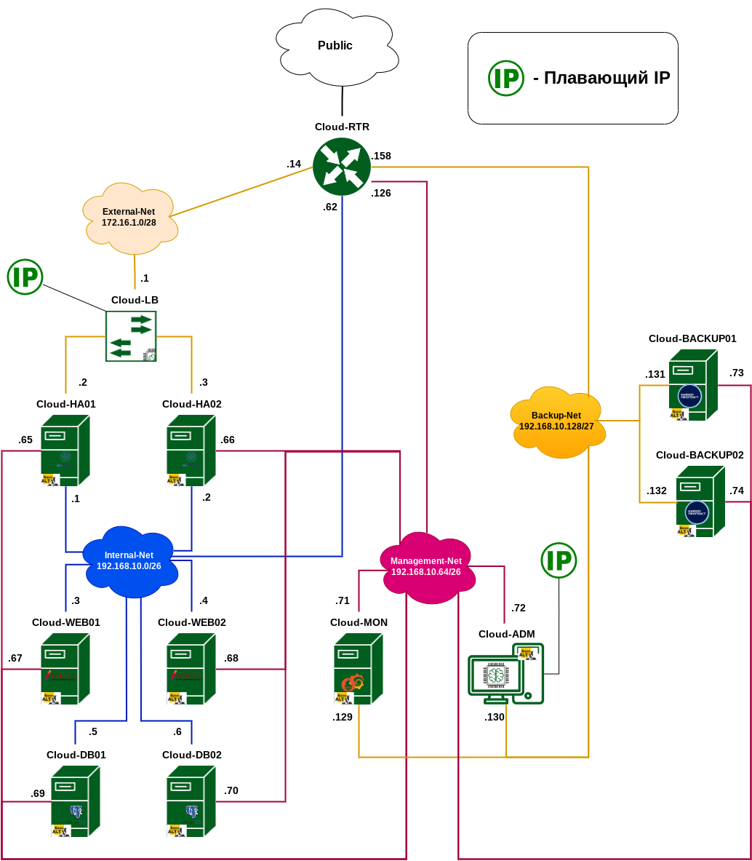

Приложение:
<?php
// Заголовок HTML-страницы
echo "<!DOCTYPE html>
<html lang='ru'>
<head>
<meta charset='UTF-8'>
<title>Тестовое приложение</title>
<style>
body { font-family: Arial, sans-serif; margin: 20px; }
.success { color: green; }
.error { color: red; }
.info { background-color: #f5f5f5; padding: 15px; border-radius: 5px; }
</style>
</head>
<body>
<h1>Тестовое веб-приложение</h1>";

// Вывод имени веб-сервера
echo "<div class='info'>
<h3>Информация о сервере:</h3>
<p>Веб-сервер: " . gethostname() . "</p>
<p>Версия PHP: " . phpversion() . "</p>
</div>";

// Параметры подключения к базе данных
$hosts = ['Cloud-DB01', 'Cloud-DB02']; // Основной и резервный серверы
$port = '5432';
$dbname = 'testdb';
$user = 'testuser';
$password = 'testpassword';

// Попытка подключения к каждому серверу БД по очереди
$connected = false;
foreach ($hosts as $host) {
$conn_string = "host=$host port=$port dbname=$dbname user=$user password=$password";
$conn = pg_connect($conn_string);

if (!$conn) {
echo "<div class='error'><p>Не удалось подключиться к серверу БД $host: " . pg_last_error() . "</p></div>";
continue;
}

$connected = true;
echo "<div class='success'><p>Успешное подключение к серверу БД: $host</p></div>";

// Получение информации о сервере PostgreSQL
$result = pg_query($conn, "SELECT version(), current_user, current_database(), inet_server_addr(), inet_server_port()");
if (!$result) {
echo "<div class='error'><p>Ошибка при выполнении запроса: " . pg_last_error($conn) . "</p></div>";
} else {
$row = pg_fetch_assoc($result);
echo "<div class='info'>
<h3>Информация о PostgreSQL:</h3>
<p><strong>Версия:</strong> " . htmlspecialchars($row['version']) . "</p>
<p><strong>Пользователь:</strong> " . htmlspecialchars($row['current_user']) . "</p>
<p><strong>База данных:</strong> " . htmlspecialchars($row['current_database']) . "</p>
<p><strong>Адрес сервера:</strong> " . htmlspecialchars($row['inet_server_addr']) . "</p>
<p><strong>Порт сервера:</strong> " . htmlspecialchars($row['inet_server_port']) . "</p>
</div>";
pg_free_result($result);
}

// Пример выполнения простого запроса
$result = pg_query($conn, "SELECT NOW() AS current_time");
if ($result) {
$row = pg_fetch_assoc($result);
echo "<p><strong>Текущее время в БД:</strong> " . htmlspecialchars($row['current_time']) . "</p>";
pg_free_result($result);
}

// Закрытие соединения
pg_close($conn);
break; // Прерываем цикл после успешного подключения
}

if (!$connected) {
echo "<div class='error'><h3>Критическая ошибка</h3>
<p>Не удалось подключиться ни к одному из серверов базы данных.</p>
<p>Пожалуйста, попробуйте позже или обратитесь к администратору.</p></div>";
}

// Завершение HTML-страницы
echo "</body></html>";
?>

Пример работоспособности веб-приложения:
  - Демонстрация работы кода, если нет поддержки PHP:
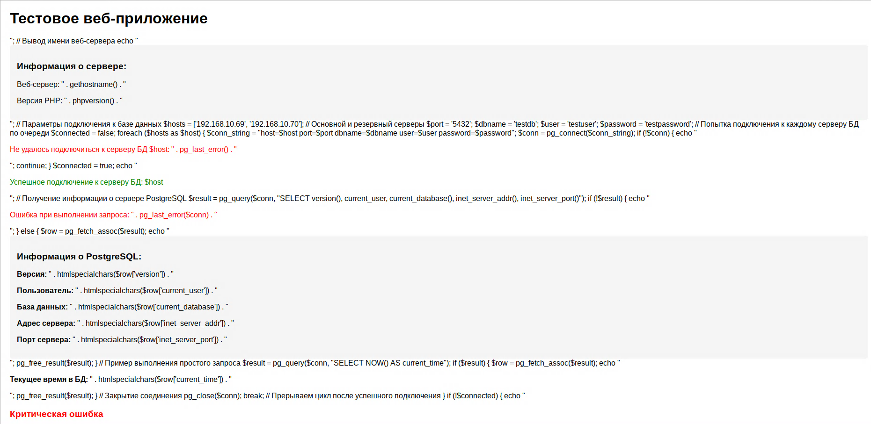
  - Демонстрация работы кода, если есть поддержка PHP, но нет подключения к БД:
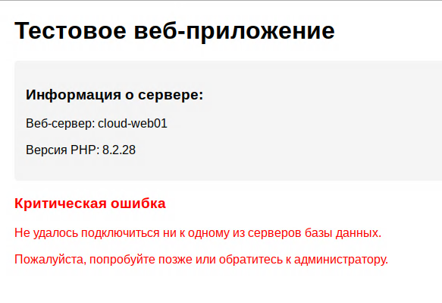

  - Демонстрация работы кода, если есть поддержка PHP и подключение к БД:

